SCD (Slowly Changing dimensions)
- En ssms : Enlevez le primary key Symbol dans tous les dimensions pour leurs primary keys actuel ( avec clic droit -> creation-> clic droit sur colonne de primary key-> supprimer la clé primaire)

- Exécuter requétes sql pour insérer clés techniques (SurrogateKey=SK) et les rendres commes primary keys ( attention , on n’ a pas suprimé les anciens primary keys , on a seulement éliminé leur contrainte , ils ont devenues des colonnes normales comme rest des colonnes)

ALTER TABLE DimServiceCategory ADD id_service_SK INT IDENTITY(1,1) PRIMARY KEY;

ALTER TABLE DimProvider ADD id_provider_SK INT IDENTITY(1,1) PRIMARY KEY;

ALTER TABLE DimEvent ADD id_event_SK INT IDENTITY(1,1) PRIMARY KEY;

ALTER TABLE DimBeneficiary ADD id_beneficiary_SK INT IDENTITY(1,1) PRIMARY KEY;

ALTER TABLE DimVisitors ADD id_visitor_SK INT IDENTITY(1,1) PRIMARY KEY;

ALTER TABLE DimFeedback ADD id_feedback_SK INT IDENTITY(1,1) PRIMARY KEY;

ALTER TABLE DimComplaint ADD id_complaint_SK INT IDENTITY(1,1) PRIMARY KEY;

ALTER TABLE DimBenchmarkPrice ADD id_benchmark_SK INT IDENTITY(1,1) PRIMARY KEY;

ALTER TABLE DimReservation ADD id_reservation_SK INT IDENTITY(1,1) PRIMARY KEY;

ALTER TABLE DimDate ADD id_date_SK INT IDENTITY(1,1) PRIMARY KEY;

- En talend : métadonnés -> connexions -> connexion_DW -> clic droit -> récupéréer schema (retrieve schema) -> sélectionner tous les tables

- Dans tous les jobs talend des dimensions : supprimer les dbDestination puis les re mettre pour bien utiliser la version mise à jour des tables de dimensions .

- Dans les tmpas des dimensions , laisser la colonne SK (primary key) non relié et conservez le reste des relations des colonnes dans le tmap intouchés . exemple :

Dimp benchmarkprice 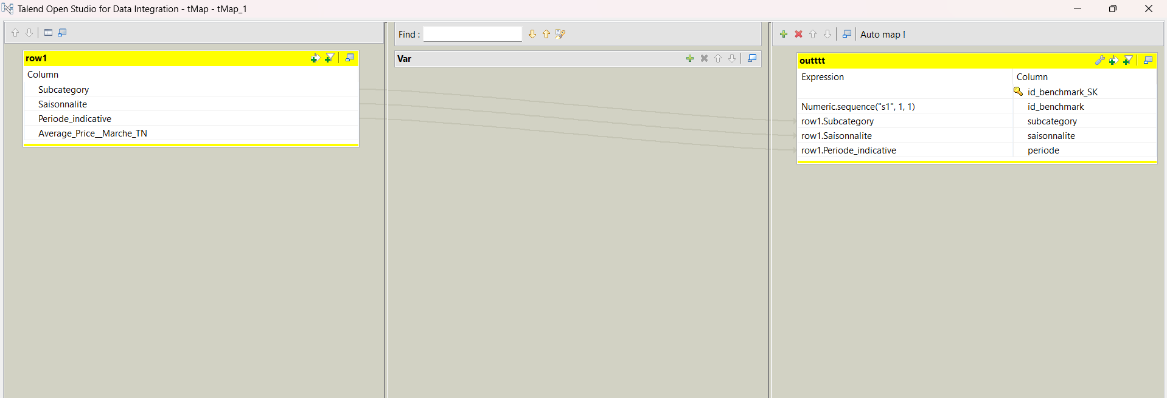
Dim beneficiary
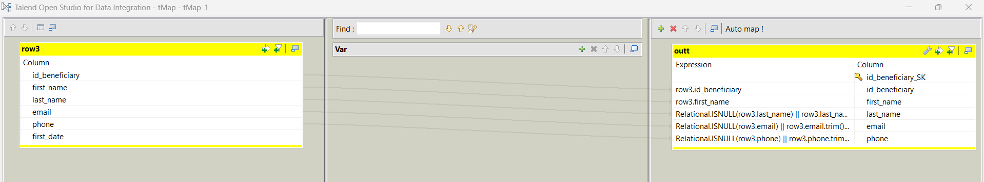

- Pour job de dim date : Pour le dbInput remplacez la requéte sql avec cette requéte

(SELECT
CAST(d.Date_PK AS INT) AS Date_PK,
CONVERT(DATE, CAST(CAST(d.Date_PK AS INT) AS VARCHAR), 112) AS full_date,
CAST(d.Jour AS INT) AS Jour,
CAST(d.Mois AS INT) AS Mois,
CAST(d.Annee AS INT) AS Annee,
CASE
WHEN d.Mois <= 3 THEN 1
WHEN d.Mois <= 6 THEN 2
WHEN d.Mois <= 9 THEN 3
ELSE 4
END AS quarter,
d.Lib_Jour,
CASE
WHEN LOWER(TRIM(d.Lib_Jour)) IN ('samedi', 'dimanche') THEN 1
ELSE 0
END AS is_weekend,
CASE
WHEN h.date IS NOT NULL THEN 1
ELSE 0
END AS is_holiday,
ISNULL(h.name, 'Jour Ouvré') AS holiday_name,
ISNULL(h.local_name, 'Jour Ouvré') AS holiday_local_name
FROM Dates d
LEFT JOIN Holidays_scrapped h
ON CONVERT(DATE, h.date) = CONVERT(DATE, CAST(CAST(d.Date_PK AS INT) AS VARCHAR), 112)
WHERE d.Date_PK IS NOT NULL)

Et pour DIM SERVICE ceci comme requéte sql du dbInput

SELECT
s.id_service,
s.price,
s.description,
s.id_provider,
s.id_subcategory,
s.title,
m.avg_price_sub AS avg_price_sub,
sub.name AS subcategory_name,
cat.name AS category_name
FROM Service s
INNER JOIN SubCategory sub ON s.id_subcategory = sub.id_subcategory
INNER JOIN Category cat ON sub.id_category = cat.id_category
LEFT JOIN (
SELECT id_subcategory, AVG(CAST(price AS FLOAT)) as avg_price_sub
FROM Service
WHERE price IS NOT NULL AND price > 0
GROUP BY id_subcategory
) m ON s.id_subcategory = m.id_subcategory

- Pour tous les jobs des Dimensions : pour tous les Dboutputs -> composant-> paramètres avancés -> cochez : utiliser les options de champs -> décochez insérable et peut être mise à jour pour la colonne SK (première ligne)

- Pour les Jobs des facts : supprimez les DBinputs de type Dim puis les re-inséréez et les re-reliez avec le tmap ( les jointures ne seront pas eronnés ils restent intactes)

- Dans chaque fact : parcourir les Tmaps des 3 facts , et en chaque tmap , à chaque relie qui permet de récupérer un foreign key , tout simplement reliez le clé SK aulieux du ancien clé primaire du dimension.

fact performance commerciale :
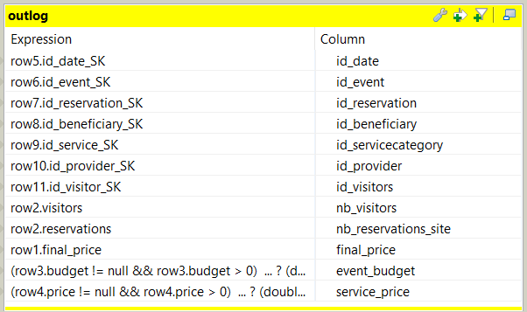
Fact rentabilité Financiére
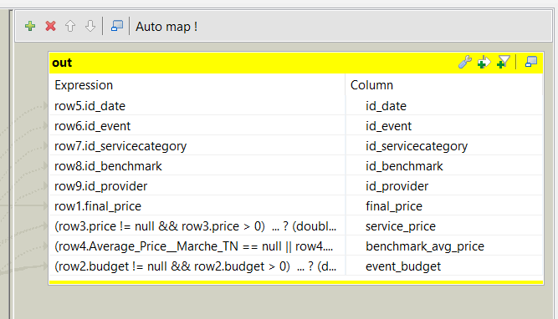
Fact satisfaction Client
